RigExpert FoxRex 3500 – Was nicht im Handbuch steht

Nick Roethe, DF1FO

Zum Inhalt

RigExpert aus Kiew/Ukraine bietet seit 2017 den 80m-Peilempfänger FoxRex 3500 an. In Westeuropa wird er von WiMo vertrieben. Mit dem Empfänger wird eine ausführliche Bedienungsanleitung geliefert. Sie beschränkt sich aber wirklich auf die Bedienung. Ein richtiger Funkamateur wüsste natürlich gerne, was drin ist, wie es funktioniert, und wie man es nötigenfalls neu abgleichen oder reparieren kann. Diese Lücke soll dieses Dokument füllen.

Zur Entwicklungsgeschichte

Der FoxRex basiert auf meinem 2012 entwickelten 80m-Peiler Version 5, der wiederum auf mehreren vorhergehenden Generationen aufbaute. Beschreibungen dieser Vorbilder finden sich auf meiner Homepage www.df1fo.de . Diese Empfänger wurden in hunderten Exemplaren von Funkamateuren weltweit nachgebaut (und werden es auch heute noch). RigExpert hatte die Idee, dass es auch einen Markt für Fertiggeräte dieser Bauart geben müsste, und hat (mit meiner freudigen Zustimmung) den Empfänger fertigungsreif gemacht. Ihre Version ist mechanisch völlig neu durchkonstruiert. Elektrisch sind die Veränderungen klein, und die Software ist identisch.
Im September 2019 hat RigExpert aufgrund zu geringer verkaufter Stückzahlen leider beschlossen, den FoxRex 3500 nicht weiter zu fertigen. Die Lagerbestände von RigExpert wurden zu Sonderpreisen verkauft, bei einigen Händlern gibt es noch Restexemplare. Insgesamt wurden gut 250 FoxRex 3500 hergestellt.

Quellen

In meine 80m-Peiler-Entwürfe und damit in den FoxRex 3500 sind, auf teils verschlungenen Wegen, nicht nur meine, sondern die Ideen vieler OMs eingeflossen. Die Idee der Frequenzregelung per Atmel habe ich von Reinhard Hergert, DJ1MHR, übernommen. Von ihm stammen auch wertvolle Tipps zur Entstörung des Displays, und der Trick, den Displaytakt über einen Teiler an den VCO anzubinden. Reinhard hat auch als erster mit einer Abschwächerautomatik in einem 80m-Empfänger experimentiert. Die Idee zum aktiven Tiefpass stammt aus dem Empfänger von Harald Gosch, OE6GC. Den Produktdetektor mit SA612 habe ich von Bryan Ackerly, VK3YNG, übernommen. Auch die Idee, als ersten Mischer einen SA612 einzusetzen, hatten schon mehrere OMs vor mir. Die über die Betriebsspannung geregelten FET-Verstärkerstufen habe ich bei den chinesischen Peilempfängern der CRSA abgeguckt. Die Idee, zur Bedienungsvereinfachung je einen Vor- und Rück-Taster einzubauen, ist uralt und stammt von Ewald Stadler, DJ2UE. Viele frühe Nutzer meiner Empfänger haben Ideen zur Vervollkommnung der Software und Bedienung beigesteuert, allen voran Wolfgang Böhringer und meine XYL Brigitte. Der FoxRex ist also der (vorläufige?) Endpunkt einer langen Entwicklungsgeschichte.

Inhaltsübersicht

Lieferumfang 2
Öffnen des Empfängers 3
Schaltbild 5
Schaltungsbeschreibung 6
Abgleich 8
Neu-Programmierung 10
Kopfhörer, Hörerbuchse, Lautstärkeregler 11
Kompass 12
Vor-/Rück-Taster, RedFox Foxoring Sender 13
Weitere Tipps: Regenschutz, E-Antenne, 12V-Ladekabel 14
Fehler bei der Entfernungsschätzung 15
Anhang: Erst-Inbetriebnahme, Fehlerbeseitigung 16

Mein FoxRex 3500 hat die Seriennummer 0036 und stammt aus dem ersten Fertigungslos.

Lieferumfang

Weil es aus Dokumentation und WiMo-Angebot nicht so klar hervorgeht, eine kurze Beschreibung des Lieferumfangs:

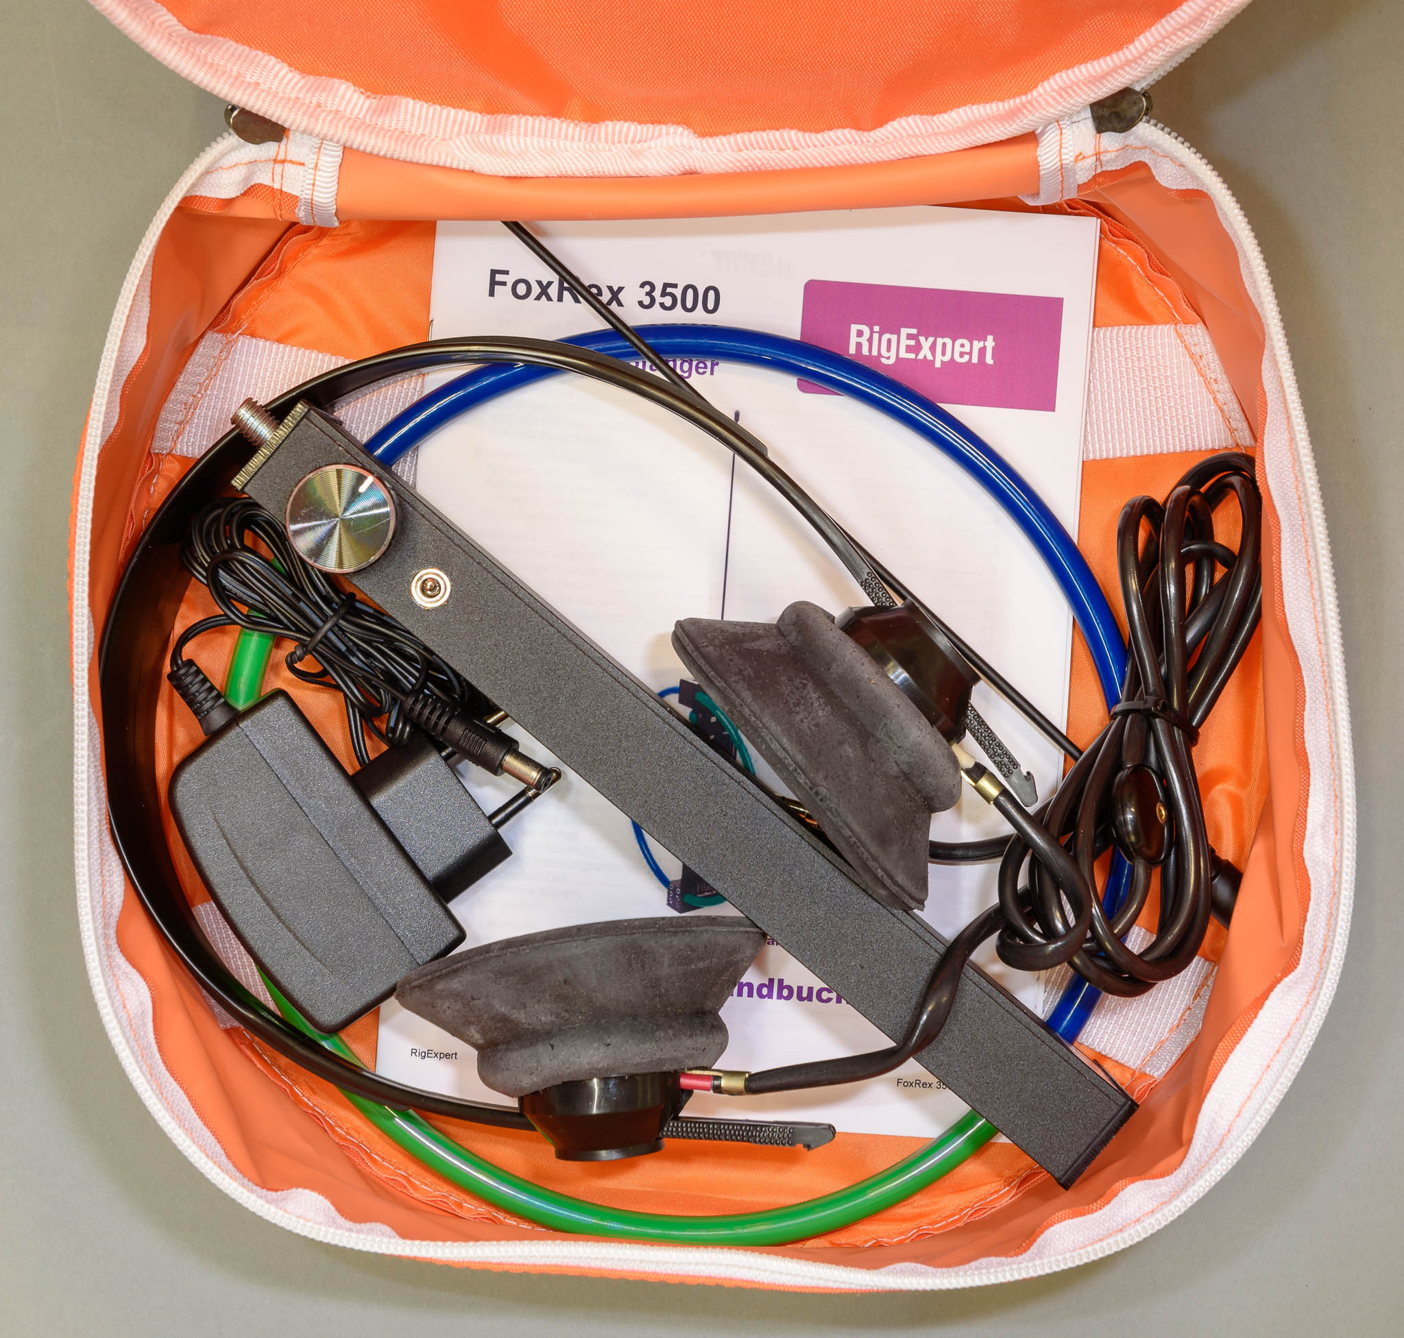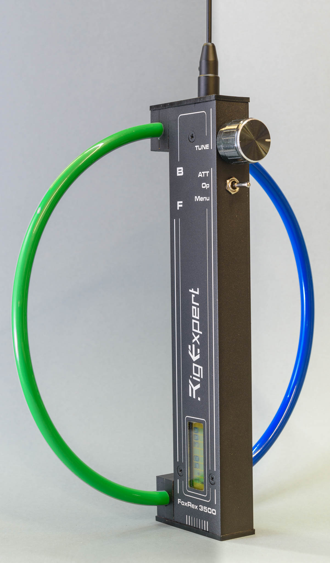

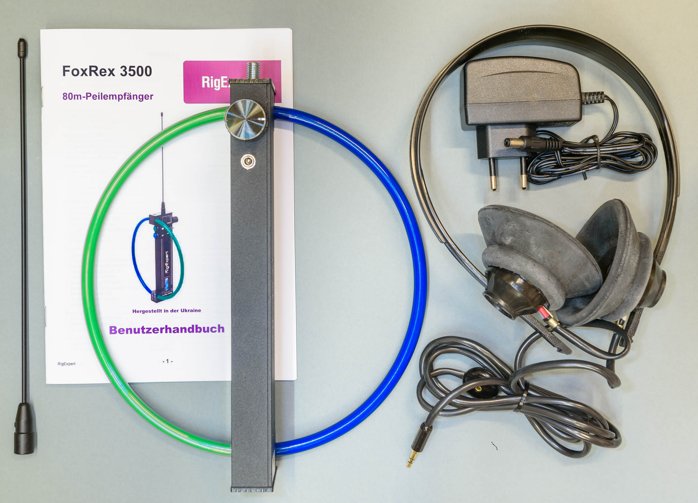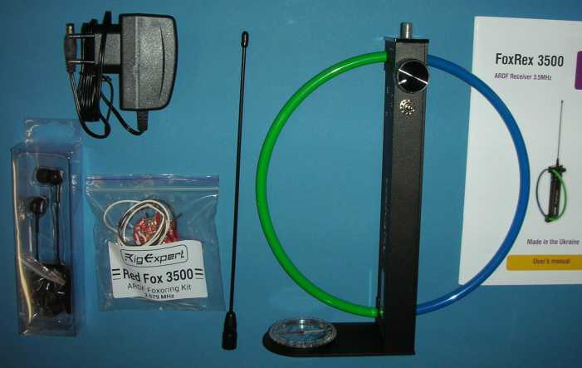

Geliefert werden bei dem hier beschriebenen Empfänger der ersten Serie:
- Peilempfänger FoxRex 3500
- Stabantenne zum Aufschrauben
- Kopfhörer (Modell Panzerfahrer)
- Ladegerät, primär 110-230 V, sekundär 12 V =
- Handbuch
- Orangefarbenen Transporttasche
Der Lieferumfang der zweiten Serie (Bild rechts) unterscheidet sich wie folgt:
- Leichtohrhörer statt Gummi-Kopfhörer
- Einfacher Plattenkompass am Gerät montiert
- Testfuchs (Foxoring-Sender) im Lieferumfang
Das Handbuch gibt es in Deutsch, Englisch und Russisch. Der jeweils neueste Stand findet sich auf der RigExpert Homepage: https://rigexpert.com/products/ardf-receivers/foxrex-3500/downloads/
Zum selber drucken: Mit Adobe Acrobat Reader Öffnen, Drucken doppelseitig im Format ‚Broschüre‘.
Öffnen des Empfängers

Ich beschreibe hier, wie der Empfänger geöffnet wird, und wie er von innen aussieht. Zwei Gründe sprechen dagegen, das nachzumachen:
- Eventueller Verlust von Garantieansprüchen
- Verschlechterung der Wasserdichtigkeit
Aber was ein rechter Bastler ist, der schraubt halt alles auf.
Das Gehäuse besteht aus zwei Alu-L-Profilen und zwei Kunststoffdeckeln auf den beiden Enden.
Geöffnet wird es wie folgt:
- Knopf vom Drehgeber abziehen
- Mutter und Unterlegscheibe vom Drehgeber abschrauben
- Drei Senkkopfschrauben auf der bedruckten Seite entfernen (2* neben Display, 1* bei TUNE)
- Je 2 Schrauben der beiden Kunststoffdeckel einige Umdrehungen lösen
- Jetzt lässt sich die bedruckte Halbschale abnehmen
- Der Schalter hängt noch an der Halbschale, evtl. abschrauben.
Und das sieht dann so aus:
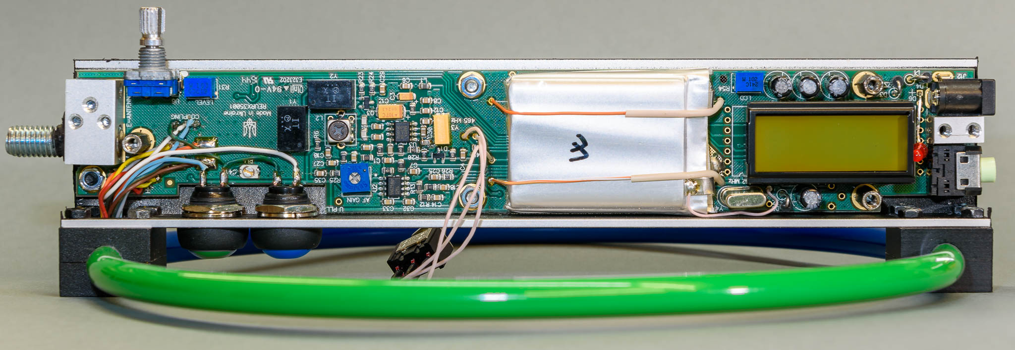

Alle Bauteile sind auf einer doppelseitig bestückten Platine untergebracht, der Aufbau ist professionell..

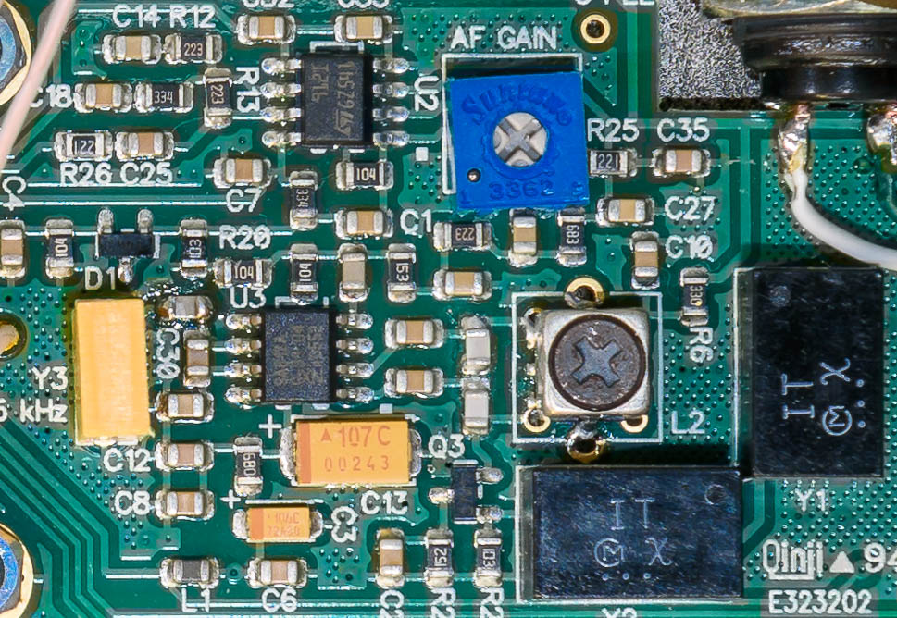

Auch ein Blick mit der Lupe zeigt Profi-Qualität. Hier gezeigt: ZF-Filter und –Verstärker, Produktdetektor, NF-Filter und –Verstärker.
Wenn der Empfänger so weit zerlegt ist, sind alle Abgleichelemente und Messpunkte zugänglich – siehe auch das Kapitel Abgleich weiter hinten.
Wer nun auch noch die Unterseite der Platine inspizieren will, hat weitere Arbeit vor sich:
- Die beiden Kunststoffplatten – je 2 Schrauben - entfernen
- Den grünen und blauen Drucktaster ablöten und ausbauen
- Drei M3-Muttern und drei M3-Sechskantbolzen auf Platinenoberseite entfernen
- Eine M3-Schraube unter dem aufgeklebten Typenschild entfernen
Jetzt lässt sich die Platine herausschwenken. Auf der Unterseite kommen die HF-Stufe, der Prozessor und die Ladeschaltung zum Vorschein, und außerdem der Programmierstecker J10.

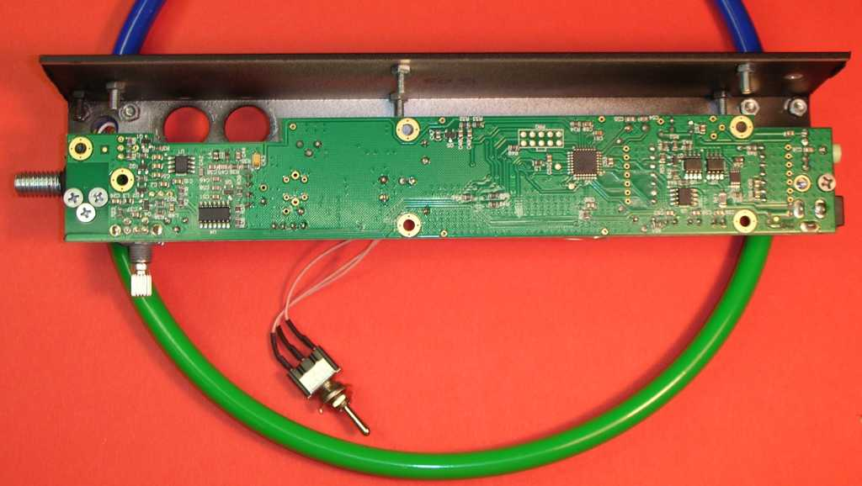

Das abgezogene Typenschild mit der Seriennummer habe ich mit doppelseitigem Klebeband an eine andere Stelle geklebt. Zwischen der Typenschild-Schraube und der Platine ist eine aufgebohrte M3-Mutter als Abstandshalter eingefügt – nicht verlieren.

Und so sehen Prozessor, Programmierstecker, Spannungsregler und Ladeschaltung aus der Nähe aus:

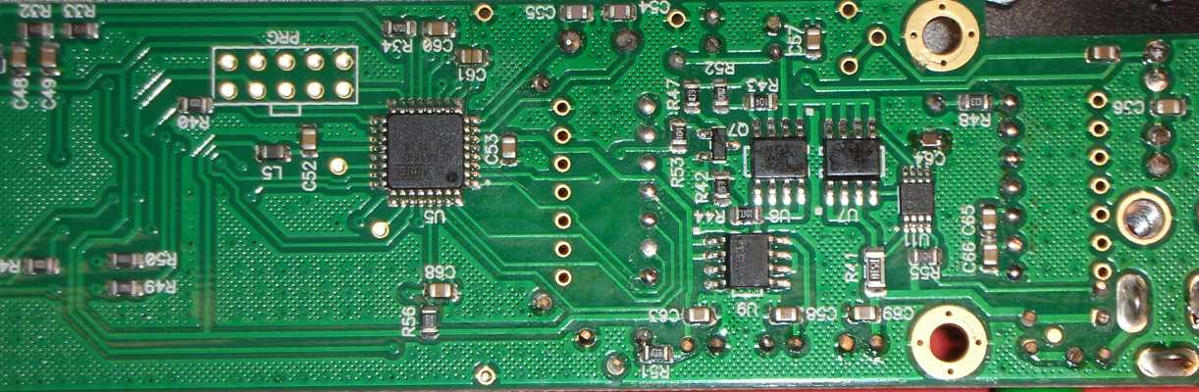
Schaltbild

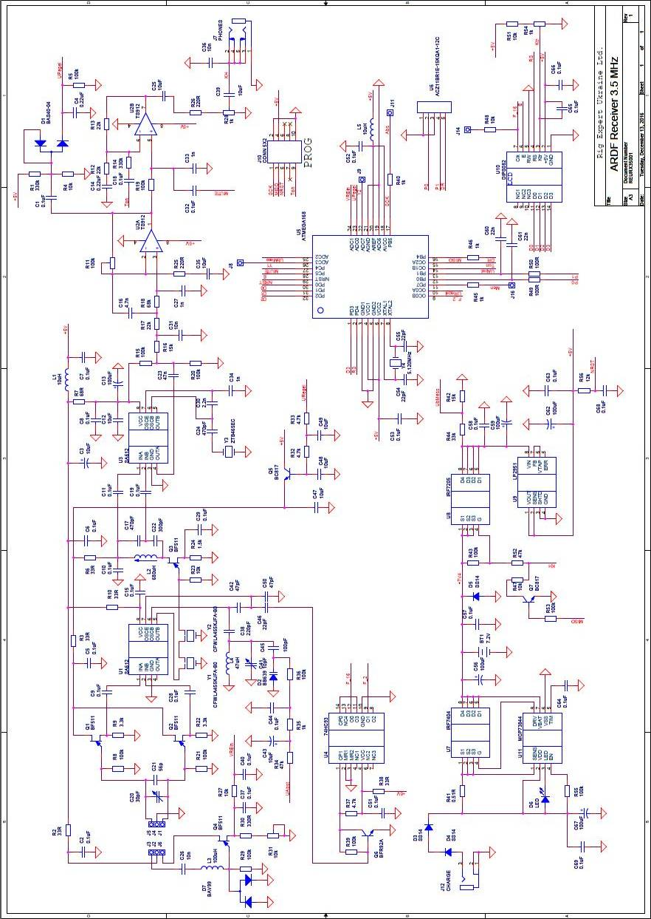

Schaltungsbeschreibung

Siehe hierzu das Schaltbild auf der vorigen Seite. In besserer Qualität auf der RigExpert Homepage:.
http://www.rigexpert.com/files/manuals/fr3500/SCHEMATIC1_PAGE1.pdf

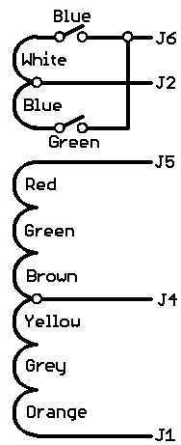
Der Empfänger ist ein Einfachsuper mit 455 kHz ZF, Produktdetektor und zweistufigem NF-Verstärker.
Als Antenne wird eine Rahmenantenne mit 6 Windungen verwendet, siehe nebenstehende Abbildung. Der fest abgestimmte Antennenkreis Antenne / C20, 21 hat Resonanz auf 3,58 MHz – der fast ausschließlich verwendeten Fuchs-Frequenz.
Für die Vor-/Rück-Peilung wird wie üblich das Signal einer elektrischen Hilfsantenne an J3 mit Q4 verstärkt und über eine von zwei Hilfswindungen auf die magnetische Antenne gekoppelt. Es werden zwei Taster benutzt, mit denen ohne Drehen des Empfängers die Vor- und die Rückrichtung gewählt und verglichen werden können. Der Abgleich auf optimales V/R-Verhältnis erfolgt mit R31. Über das Signal VREin erkennt der Prozessor, wenn ein V/R-Taster gedrückt ist. Er unterdrückt für die Dauer der V/R-Peilung die Abschwächerautomatik und schaltet ein akustisches S-Meter ein, das die V/R-Unterscheidung erleichtert.
Der Antennenkreis wird über eine symmetrisch ausgeführte HF-Stufe Q1/Q2 an den Mischer U1 angepasst. Neben der (Leistungs-) Verstärkung sorgt der HF-Verstärker auch für eine deutlich bessere Empfindlichkeit (also Signal/Rausch-Verhältnis bei schwachen Signalen), und er wird, wie unten beschrieben, auch noch als Abschwächer benutzt.
Neben dem Mischer enthält der SA612 U1 auch noch den Oszillator, der 455 kHz unter der Empfangsfrequenz schwingt. Als Oszillatorspule wird eine Fertig-Drossel L4 eingesetzt.
Für die Selektion sorgen zwei kaskadierte Keramikfilter. Sie sind, wie fast alle in Peilempfängern eingesetzten Filter, für AM-Empfänger gedacht und daher eigentlich zu breit. Zur Verbesserung der Nahselektion wird daher noch ein NF-Tiefpassfilter eingesetzt, siehe weiter unten. Es folgt der einstufige ZF-Verstärker Q3 mit einem LC-Filter.
Die Abschwächung des Empfängers für starke Signale wird über die Betriebsspannung der mit FETs bestückten HF- und ZF-Verstärkerstufen (Q1, Q2, Q3) eingestellt. Q5 liefert, vom Prozessor gesteuert, die geregelte Spannung. Damit lässt sich die Verstärkung um bis zu 110 dB verringern
An den ZF-Verstärker schließt sich der Produktdetektor U3 an, der ebenfalls mit dem Mischer-/Oszillator-IC SA612 realisiert ist. Der BFO liegt auf 458 kHz, und damit auf der oberen Filterflanke der Keramikfilter. Empfangen wird also das untere Seitenband. Die BFO-Frequenz wird von dem Keramikresonator Y3bestimmt.
Der NF-Verstärker U2 ist mit einem Dual-Op-Amp TS912 aufgebaut. Die linke Hälfte ist als aktiver Tiefpass 3ten Grades mit einer Eckfrequenz von 1,5 kHz beschaltet, und verstärkt das NF-Signal zugleich etwa 250fach. Der NF-Tiefpass ist notwendig, weil die üblichen AM-Keramikfilter mindestens 6 kHz breit sind. Mit R11 wird die Verstärkung dieser Stufe angepasst, um eine Verstärkungsabweichung des HF-Teils aufgrund von Bauteilestreuung auszugleichen. Das NF-Signal am Ausgang des Tiefpass-Verstärkers wird über D1 gleichgerichtet, als UPegel vom Prozessor über einen A/D-Wandler eingelesen, und für die Balken-S-Meteranzeige, das akustische S-Meter und die Abschwächerautomatik verwendet. Die rechte Hälfte des TS912 hat nur 2fache Verstärkung. Sie begrenzt das NF-Signal und treibt den Kophörer. Der Prozessor erzeugt mit einem steuerbaren Oszillator Signaltöne oder das akustische S-Meter. Er speist das Signal über Ton in den NF-End-Verstärker. Wenn der Prozessor MUTE auf Masse zieht, wird das vom Empfänger kommende NF-Signal unterdrückt, so dass nur noch die Signaltöne zu hören sind. Die NF-Lautstärke wird mit R28 passend zum verwendeten Kopfhörer fest eingestellt, ein Lautstärkeregler ist nicht vorgesehen. (Mehr zu R28 im Kapitel ‚Kopfhörer‘.)
Für die Frequenzregelung wird kein PLL-Baustein eingesetzt, sondern der Prozessor löst diese Aufgabe mit seinen ‚Bordmitteln’. Dazu wird das Signal des ersten Oszillators mit Q6 auf Logikpegel verstärkt, und mit U4 durch 2 und durch 16 geteilt. Die durch 2 geteilte Frequenz (ca. 1,5 MHz) wird über F_2 auf den 16bit-Timer/Counter1 im ATmega gegeben. Dieser zählt die Frequenz jeweils für 100 ms, also mit 20 Hz Auflösung. Dabei ergeben sich Zählwerte um 155000. Der 16bit-Zähler läuft daher zweimal über (nach je 65536), das lässt sich aber als Konstante herausrechnen. Aus der gezählten Frequenz und der Sollfrequenz wird die Frequenzabweichung errechnet, und je nach Richtung und Größe der Abweichung über den normalerweise hochohmigen Ausgang UAbst ein High- oder Low-Puls variabler Länge auf den Integrations-Kondensator C43 gegeben. Dieser speichert die Abstimmspannung für die Kapazitätsdiode D2. Nach dem Korrekturpuls wird UAbst wieder hochohmig. Die Pulslänge liegt zwischen 1µs und 10 ms. Sie ist so dimensioniert, dass sich ein stabiler Regelkreis ergibt. Aufgrund der 20Hz-Auflösung des Frequenzzählers schwankt die Frequenz ständig leicht (eben um +/-20 Hz) um die Sollfrequenz. Beim Abhören eines Messenders macht sich das als leichtes ‚Wimmern’ bemerkbar, bei echten Signalen hört man es nicht mehr.
Die Abstimmspannung an C43 sollte am unteren Bereichsende 1,5 Volt nicht unterschreiten, sonst kann die Kapazitätsdiode in der negativen Halbwelle des Oszillators in den leitenden Bereich kommen und auf die Abstimmspannung zurückwirken. Mit der BB639 und dem angegebenen Frequenzbereich ergeben sich dann am oberen Bereichsende etwa 3,5 Volt Abstimmspannung.
Die Spannung für die Verstärkungsregelung wird vom Prozessor mit einem 2,5 kHz-Pulsweiten-Modulator erzeugt, über URegel ausgegeben und mit einem zweistufigen Tiefpass geglättet. Die Kennlinie PWM-Wert/Abschwächung wird beim Abgleich ermittelt und im Prozessor abgelegt. Die Abschwächung wird jeweils um 5 dB erhöht, wenn das S-Meter Rechtsanschlag erreicht. Wenn der Empfänger also in die Maximumrichtung gedreht wird, stellt er automatisch die zur momentanen Feldstärke passende Abschwächung ein. Jetzt kann aus der Abschwächung (=Signalstärke), der Fuchs-Sendeleistung (im Einstellmenü), und einem gerätespezifischen Korrekturfaktor (im Abgleichmenü) die Entfernung geschätzt werden.
Der Prozessor ATmega168 U5 steuert neben dem Empfänger auch noch das Benutzer-Interface. Dazu sind ein LCD-Display mit 2*8 Zeichen, ein Drehgeber mit zusätzlichem Druckkontakt, und der Schalter ‚Abschwächer-Peilen-Menü‘ an den Prozessor angeschlossen. Über einen A/D-Wandler an UbMess misst der Prozessor die Batteriespannung. Der Steckverbinder PROG J10 ermöglicht es, den Prozessor in der Schaltung umzuprogrammieren.
Das Display arbeitet von Hause aus mit einem internen freilaufenden Takt von rund 225 kHz, dessen 16. Oberwelle mit bösartiger Vorliebe bei der Haupt-Fuchsfrequenz 3,580 MHz liegt und deutlich hörbar stört. Deshalb wird das Display hier mit der durch 16 geteilten VCO-Frequenz extern getaktet. Damit fällt über den gesamten Empfangsbereich keine der Hauptstörlinien des Displays auf die Empfangsfrequenz.
Der Empfänger wird durch Einstecken des Kopfhörers über den FET U8 eingeschaltet. Die Batteriespannung muss zwischen 5,5 und 10 Volt liegen. Daraus wird mit dem Low-Drop-Regler U9 die Betriebsspannung von 5V erzeugt. Zum Ausschalten wird zunächst der Kopfhörer abgezogen. Der Empfänger hält sich noch selbst über Q7 (um beim versehentlichen Herausreißen des Hörers nicht auszugehen). Durch langes Drücken auf den Drehgeber wird er endgültig ausgeschaltet. Falls man das Ausschalten vergisst, schaltet sich der Empfänger selber ab, und zwar nach einer im Abgleichmenü einstellbaren Zeit von 10 bis 70 Minuten nach der letzten Betätigung des Drehgebers oder Schalters.
Als Stromversorgung ist in den Empfänger ein 2-Zellen-Lithium-Polymer-Akku eingebaut. Er ist an J13/J15 angeschlossen. Eine Ladeschaltung mit U7+U11 ist ebenfalls eingebaut. Zum Laden ist eine 12V-Versorgung aus Netzteil oder Autosteckdose erforderlich.

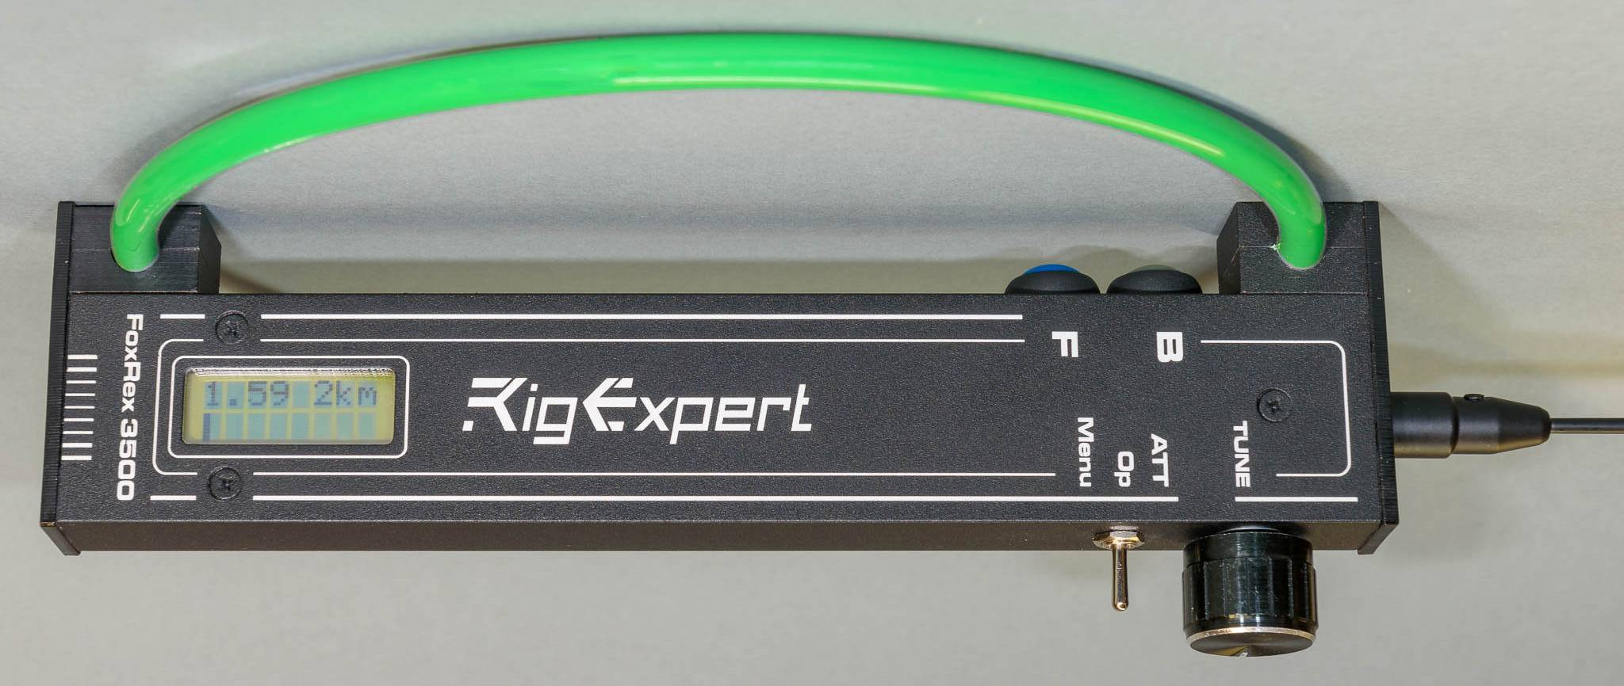

Abgleich

Der Empfänger wird abgeglichen ausgeliefert. Im Folgenden wird der Neu-Abgleich beschrieben. Wer sich daran traut, sollte wissen, was er tut.
Hinweis: Die Stellung der Trimm-Cs ist schwer zu erkennen, aber möglich: unter dem Schraubenkopf sieht man einen halben Ring, dieser zeigt die Lage des Rotors. Der Stator ist auf der Seite mit den beiden schrägen Ecken. Maximalkapazität ergibt sich, wenn der Halb-Ring zu der Seite mit den schrägen Ecken zeigt.
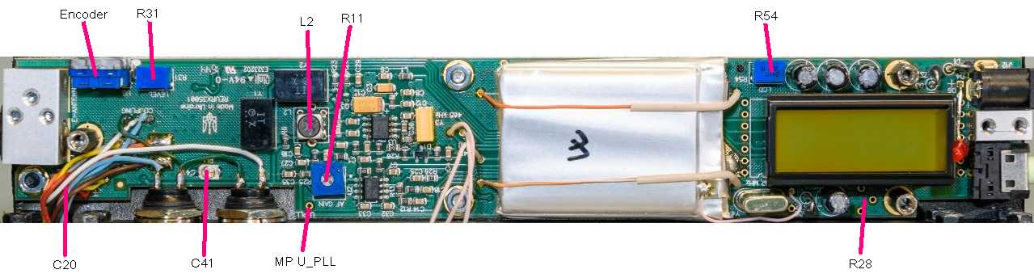

Kontrastregler R54 auf beste Lesbarkeit des Displays einstellen. Mit Encoder zwischen Anzeigen wechseln, R54 so nachstellen, dass die Anzeige möglichst schnell umschaltet.
Zum Einstellen der Frequenzregelung Voltmeter an Messpunkt U_PLL. Trimmer C41 so einstellen, dass die gemessene Abstimmspannung im gesamten Abstimmbereich (3,49-3,66 MHz) innerhalb 1,5-3,5 Volt (nötigenfalls 1,2-4,0 Volt) liegt.
Der weitere Abgleich des Empfängers ist nur tagsüber möglich, wenn das Band ruhig ist.
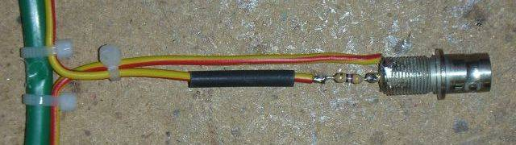
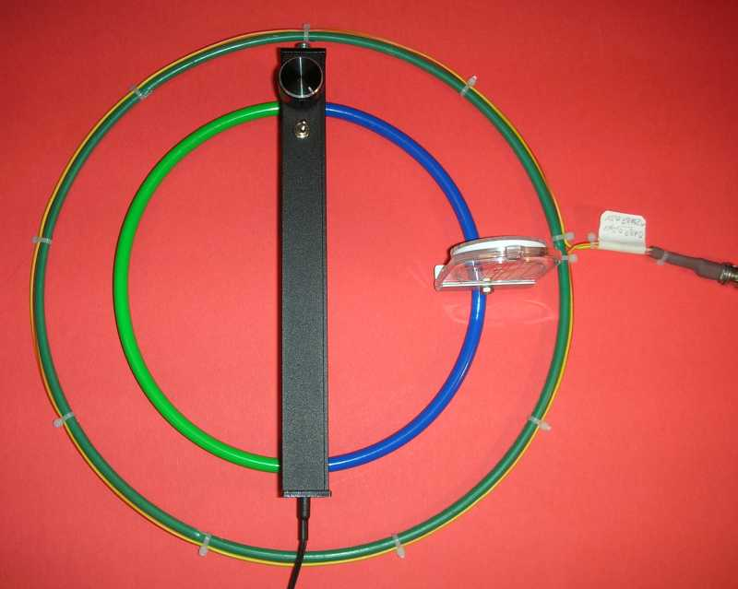

Links und oben: Koppelschleife für Empfängerabgleich

Für den weiteren Abgleich des Empfängers ist ein Messender mit geeichtem Abschwächer erforderlich.
Zum Einkoppeln seines Signals in den Empfänger benutze ich die gezeigte Koppelschleife mit 30 cm Durchmesser. Sie wird gehalten von einem Staudenhalterring aus dem Gartenmarkt, bei dem ich die ‚Speichen‘ entfernt habe. Ein Ende der Schleife wird über einen 47 Ohm-Widerstand mit dem Innenkontakt einer BNC-Buchse verbunden, das andere mit der Buchsen-Masse. Die Schleife wird flach auf den (Holz-) Arbeitstisch gelegt, und der Empfänger in ihre Mitte.
Messender-Pegel auf 3 µV stellen. Messender und Empfänger auf etwa 3,570 MHz stellen, so dass das Signal hörbar wird. Antennenkreis mit C20 (unter den bunten Leitungen verborgen) auf maximalen S-Meter-Ausschlag einstellen. Abschwächer voll öffnen (Drehgeber links drehen). Messender-Pegel auf 0,5 µV einstellen.
ZF-Filter L2 auf maximalen S-Meter-Ausschlag einstellen. Verstärkung mit R11 so einstellen, dass das S-Meter ¾-Ausschlag anzeigt.
Nun sind noch einige Einstellungen im Abgleichmenü erforderlich. Zunächst Frequenz auf ‚3770,0‘ und PFuchs auf ‚nur dB‘ einstellen. Zum Start des Abgleichmenüs Schalter auf Menü und Empfänger mit gedrücktem Drehgeber einschalten.
Als erstes kann die Sprache der Menütexte ausgewählt werden: Deutsch oder Englisch.
Im Abgleich-Menü ‚Abg Ubat’ auswählen. Batteriespannung mit DVM messen (Lötfahne oben an der Batterie ist +, Gehäuse ist -). Durch Drücken+Drehen die angezeigte Spannung auf den gemessenen Wert einstellen. Damit sind für die Batteriespannungsanzeige die Ungenauigkeit der Referenzspannung und des Spannungsteilers R44/R42 kompensiert.
Falls der Empfänger noch offen ist: für die nächsten Abgleichschritte muss er zusammengebaut sein.
Messender und Empfänger auf 3,570 MHz einstellen. Im Abgleich-Menü ‚AbgF’ auswählen. Das Display zeigt unten das Balken-S-Meter. Drücken+Drehen variiert die Empfangsfrequenz in 100 Hz Schritten. So einstellen, dass das Empfangssignal im Filterdurchlass liegt und eine Tonhöhe von 800-1000 Hz hat. Wer kein absolutes Gehör hat, stellt die Frequenz auf Schwebungsnull, und dreht dann 10 Schritte nach rechts.
Im Lieferzustand ist die Empfangsfrequenz, soweit von mir bisher beobachtet, immer zu hoch eingestellt. AbgF steht auf etwa +30, nach Abgleich wie oben beschrieben auf +18.
Im Abgleich-Menü ‚Abg Absw Start’ wählen und Klicken. Messender wie oben beschrieben einkoppeln und auf 0,5 µV einstellen. Der S-Meter-Balken sollte jetzt ¾ des Anzeigefelds ausfüllen (siehe Abgleich Verstärkung oben). Klicken. Messender-Pegel um 5 dB erhöhen, Abschwächer durch Drehen so einstellen, dass das S-Meter wieder ¾ anzeigt, dann Klicken. (Der Abschwächer-Einstellbereich ist 0..511.) Dies 22 x wiederholen bis 160 mV und 110 dB eingestellt und gespeichert sind.
Im Abgleichmenü ‚BatAlarm’ wählen. Hier kann die Schwelle für die ‚Niedrige-Batteriespannungs-Warnung’ von 5,8V bis 8,0V eingestellt werden. RigExpert-Empfehlung: 6,5 V.
Den Menüpunkt ‚AbgEntf‘ überspringen wir hier, er wird weiter unten besprochen.
Im Menüpunkt ‚Auto Aus‘ wird eingestellt wie lange der Empfänger nach der letzten Bedienung (Drehgeber, Kippschalter) und dem Abziehen des Hörers warten soll, bis er sich selber abschaltet. Empfohlene Einstellung ist 30 Minuten, bei 0 Minuten schaltet er sich nicht selber aus.
Schließlich müssen noch nach dem Abgleichvorgang die Abgleichwerte im Menüpunkt ‚Abgleich sichern’ mit Klick ins EEPROM geschrieben werden.
Wenn der Empfänger fertig abgeglichen ist, empfiehlt es sich, noch einmal durch die Abgleichmenü-Punkte zu gehen und die eingestellten Werte zu notieren. So kann man sie leicht wieder herstellen, sollten sie beim Experimentieren mal verloren gehen.
Im Menüpunkt ‚Namen ändern‘ können der beim Einschalten des Empfängers angezeigte Name (‚Start‘) und die Namen der sechs Speicher (‚Memo 1..6‘) geändert werden. Änderungen werden automatisch gespeichert.
Sollten einmal alle Einstellungen durcheinander geraten, kann mit dem Menüpunkt ‚EEPROM Reset‘ der jungfräuliche Zustand wieder hergestellt werden: alle Abgleichwerte und Einstellungs-Speicher werden auf die Anfangswerte gesetzt.
Die folgenden Einstellungen erfordern einen Ausflug an die frische Luft.
Für das Einstellen des Vor-/Rück-Verhältnis ist ein Testfuchs in mindestens 100m Entfernung und mit einem genau senkrechten Antennendraht erforderlich. R31 wird auf das beste Minimum in der Rückrichtung eingestellt. Es ist wichtig, dass man bei dieser Einstellung den Empfänger auf der gleichen Höhe hält, die man auch später im Wettbewerb nutzt, normalerweise also auf Brusthöhe.
Das tatsächlich während einer Fuchsjagd beobachtete Vor-/Rück-Verhältnis ändert sich von Peilung zu Peilung. Es ist von mehreren Einflussfaktoren abhängig, vor allem der Höhe des Empfängers über Grund und der Bodenleitfähigkeit. Aber für eine eindeutige Vor-/Rück-Entscheidung reicht es auf jeden Fall.
Zur Grundeichung der Entfernungsschätzung im Abgleichmenü ‚AbgEntf’ wählen. Jetzt brauchen wir einen echten, typischen Fuchs in etwa 100m Entfernung. Dessen Sendeleistung muss im Einstellmenü eingestellt sein, ich benutze für ‚normale’ Füchse die 1W-Einstellung. Empfänger in die Maximumrichtung drehen, der Abschwächer stellt sich automatisch ein. Jetzt durch ‚Drücken+Drehen’ die Entfernungsschätzung auf den Ist-Wert 100m einstellen
Ich benutze diese Funktion bei meinen persönlichen Empfängern nicht, lasse also die Einstellung auf ‚0‘. Die Anpassung an die jeweilige Sender-Stärke mache ich über ‚PFuchs‘ im Einstellmenü.

Neu-Programmierung

Im Folgenden beschreibe ich, wie neue Software (=Firmware) in den Empfänger geladen werden kann. Wer das versucht, sollte wissen, was er tut. Diese Beschreibung richtet sich daher an echte Experten mit Atmel-Erfahrung.
Die Software des Empfängers findet sich auf meiner Website, die Änderungsgeschichte unter http://www.df1fo.de/80mSMD/80mSMDFragen&Antworten.html#Code
Die Assembler-Source heißt fjrx85.asm. Sie muss mit TARGET=1 assembliert werden, damit der von RigExpert verbaute Drehgeber richtig unterstützt wird.
Um an den Programmierstecker zu kommen, muss die Platine recht aufwendig ausgebaut werden, siehe oben. Der Stecker J10 besteht allerdings nur aus 2x5 Löchern in der Platine. Auf der Oberseite liegt der Akku direkt auf, unten ist auch kein Platz, um einen Stecker einzulöten. Außerdem ist J10 recht eigenwillig belegt, er folgt nicht der Atmel-AVR-ISP-Konvention. Siehe folgende Tabelle:
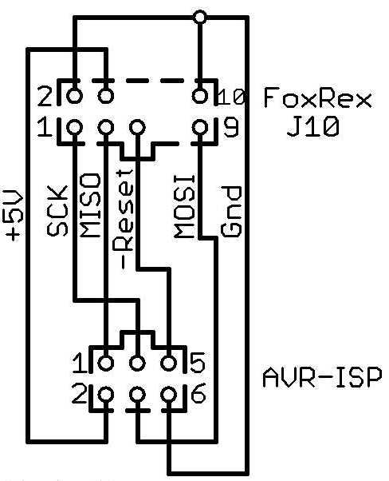
FoxRex 3500 | ISP  6polig | ISP 10polig | Signal-  name
4  2, 10  9  3  1  5  6,7,8 | 2  6  4  1  3  5  - | 2  4, 6, 8, 10  1  9  7  5  3 | +5V  Gnd  MOSI  MISO  SCK  Reset  Frei
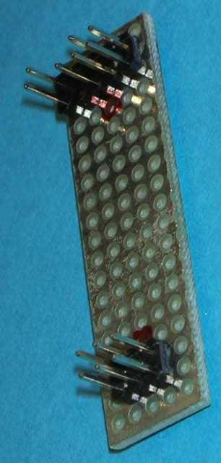

Das Schaltbild zeigt einen Adapter von FoxRex auf 6-
polig AVR-ISP, das Foto daneben den Aufbau auf
Lochraster.

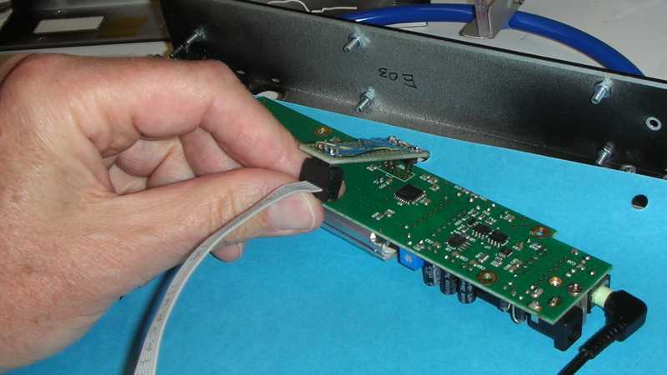

Der AVR-ISP wird auf den 6-poligen Stecker gesteckt, und der 10-polige in die J10-Löcher gesteckt und mit leichtem Nachdruck angekippt, so dass die Pins guten Kontakt bekommen. Dabei hilft es, wenn die äußere Stiftreihe etwa 1 mm kürzer ist als die innere.
Wenn alles richtig gemacht wurde, können jetzt Flash und Fuses ausgelesen und umprogrammiert werden.
Ich rate allerdings dringend, die Fuse-Einstellungen nicht zu verändern – es macht keinen Sinn, und es kann zu viel schiefgehen!

Kopfhörer, Hörerbuchse, Lautstärkeregler


Die von RigExpert mitgelieferten Kopfhörer, Modell Panzerfahrer bei der ersten Serie, Schmalzbohrer bei der zweiten, haben mich nicht überzeugt.
(Bei osteuropäischen Fuchsjägern gilt das Panzerfahrer-Gummidings als das absolute non-plus-ultra und alternativlos!)
Ich bevorzuge leichte Hörer, die offen sind, so dass ich auch noch Warnrufe von Reitern oder Mountainbikern hören kann.
Außerdem ist für meinen Geschmack die Lautstärke des Gummidings viel zu hoch.
Den links gezeigten Hörer Philips SHS3300 gibt es im Mediamarkt für 15 € (bei Amazon für 12 €). Er ist im Wettkampf angenehm zu tragen, und auch die Lautstärke ist für meinen Geschmack gut.

Die Beschaltung der Hörerbuchse ist beim FoxRex anders als bei meinen Empfängern: Beim FoxRex werden die beiden Hörersysteme parallel geschaltet, bei mir hingegen – um mehr Empfindlichkeit zu erzielen – in Serie. Das hat den Nebeneffekt, dass an meiner Buchsen-Beschaltung auch Mono-Hörer (das beliebte Modell Sekretärin) betrieben werden können. Beim FoxRex schließt ein Monohörer den Empfängerausgang kurz (es geht aber nichts kaputt).
Schließlich hat RigExpert den im Schaltbild vorgesehenen Lautstärkeregler R28 weggelassen.

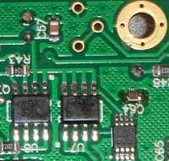
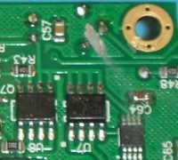
Damit meine Empfänger und Hörer untereinander austauschbar sind, habe ich den Hörerausgang des FoxRex auf meine ‚Hausnorm‘ umgebaut.
Auf der Platine sind drei Löcher für R28 vorgesehen. Wie man links sieht ist der
Regler per Leiterbahn überbrückt.
Ich habe die Brücke aufgetrennt und ein Trimm-Poti (Reichelt PT 6-S 1,0K) eingelötet, siehe Bild rechts.
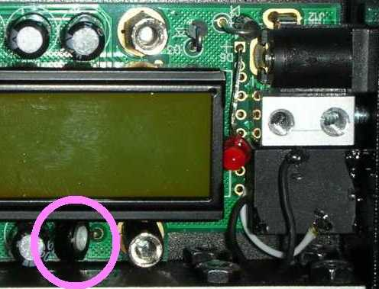
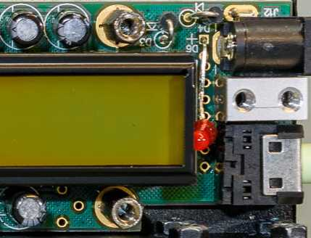

Die gleiche Szene von oben, links ohne R28, rechts mit, pink eingekreist. Das Trimm-Poti muss etwas gekippt eingelötet werden, damit man es verstellen kann ohne den Sechskantbolzen zu entfernen.
Die Beschaltung der Hörerbuchse (Parallel nach Serie) zu ändern war nicht so einfach. Ich habe die Originalbuchse entfernt, und mein bewährtes Modell eingebaut (Reichelt EBS 35). Sie ist nicht mehr in die Platine eingelötet, sondern mit der Kunststoffplatte verschraubt, und so nötigenfalls leicht zu wechseln. Die Rändelmutter der Buchse muss etwas versenkt werden, dazu senke ich das vorhandene Loch vorsichtig mit der 8mm-Stufe eines Stufenbohrers an. Die Buchse wird mit zwei kurzen Litzen mit der Platine verbunden. (Bei der zweiten Serie wird statt der Kunststoffplatte die Alu-Kompassplatte verbaut. Sie ist dünner, Ansenken entfällt.)
Jetzt funktioniert allerdings der Panzerfahrer-Hörer nicht mehr. Er ist kein Stereo-Hörer, sondern die Steckerkontakte ‚Spitze‘ und ‚Ring‘ sind im Stecker gebrückt. Umlöten am Stecker oder Umbau auf einen Mono-Stecker würden helfen. Aber da ich ihn eh nie benutzen werde…
Kompass

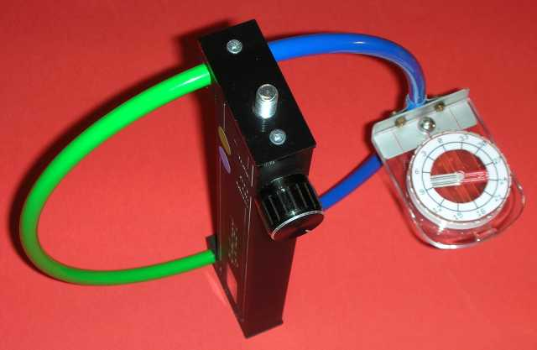

Viele Fuchsjäger montieren einen Kompass an ihren Peilempfänger, an dem sie die Richtung zum Sender in Grad ablesen können.
Das Bild zeigt meine Lösung: der Kompass wird an den Rahmen montiert. Das Rahmenrohr ist aus magnetisch neutralem Edelstahl, der Winkel aus Alu, die Schrauben aus Messing oder Edelstahl. Ich halte den Empfänger in der linken Hand, deshalb ist der Kompass rechts.

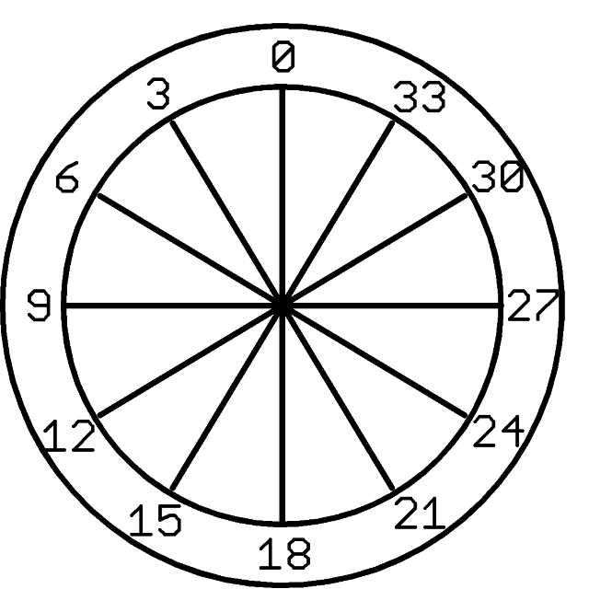
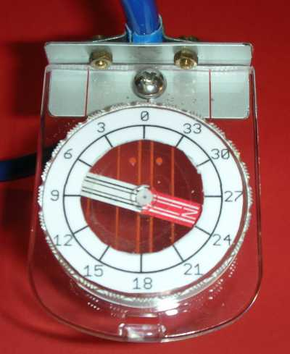
Der von mir verwendete Kompass ist ein Moscow-Plattenkompass 11C (www.ol-shop-conrad.de ArtNr. MO-11C, 25€). Um ihn als Peilkompass verwenden zu können, muss eine inverse Skala aufgeklebt werden. Ein Entwurf dazu oben. Ausdrucken, beidseitig mit transparentem DC-Fix bekleben, unterseitig dann mit doppelseitigem Klebeband, mit der Nagelschere ausschneiden und aufkleben.
Das rote Ende der Kompassnadel zeigt die Richtung an, in die das vordere Minimum des Empfängers gerade zeigt.
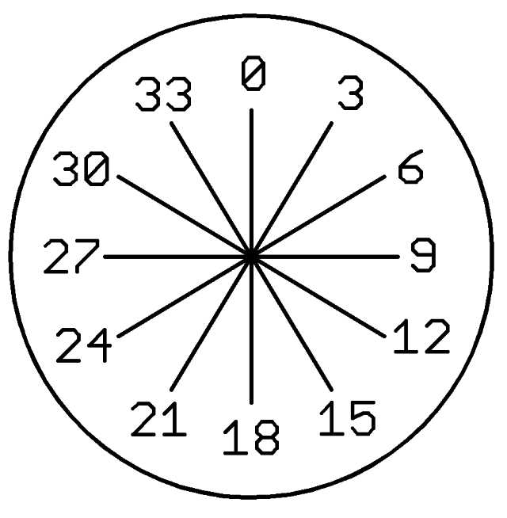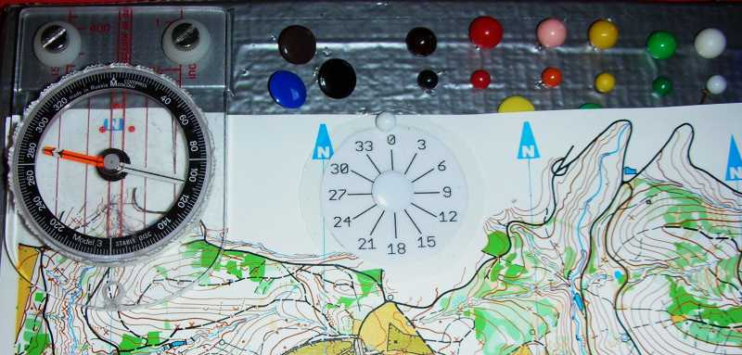

Auf meinem Kartenbrett habe ich als Merkhilfe eine passende Kompassrose, diesmal aber richtig herum. Wer erinnert schon beim Rennen, wo auf der Karte 240°ist? Auf dem Kartenbrett ist übrigens ein weiterer Kompass, damit man das Brett schnell ein-Norden kann.
FoxRex 3500 aus der zweiten Serie werden mit einem einfachen Kompass geliefert, siehe Fotos unten. Er ist nicht gerade schnell, aber für den Anfang reicht es. Der Kompass fällt bei einem Sturz leicht heraus und geht dann verloren. Es würde helfen, ihn mit Klarsicht-Klebeband (Paketband) zu sichern.
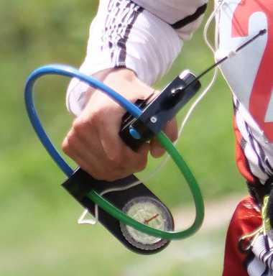
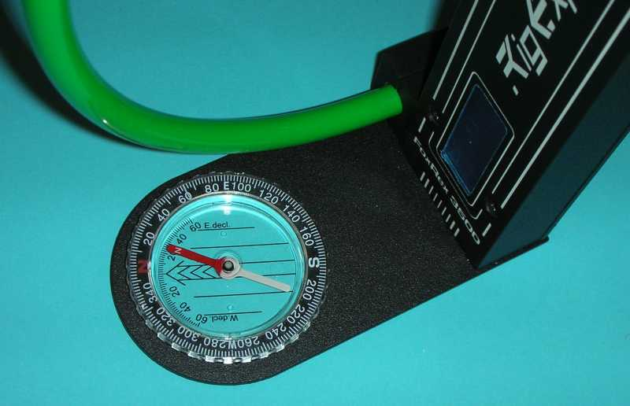
Vor-Rück-Taster: Verwechselungsgefahr
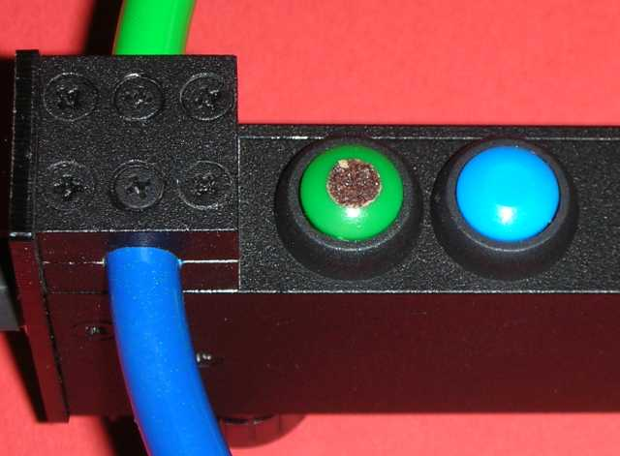
Da man im Betrieb den Vor- und Rücktaster nicht sehen kann, nützt ihre farbige Kennzeichnung nicht wirklich. Die Strafe für eine Verwechselung ist 5 Minuten in die falsche Richtung laufen, plus das Ganze wieder retour.
Ich habe daher den Taster, der bei mir der Rückwärts-Taster ist, durch Aufkleben von grobem Sandpapier markiert. Ich halte den Empfänger links und schwenke ihn zum V/R-Bestimmen nach außen (es gibt noch drei andere Möglichkeiten), deshalb ist bei mir grün = rückwärts.
Das Sandpapier habe ich auf Teppichklebeband aufgeklebt und mit einem Aktenlocher ausgestanzt.

Red Fox 3500 Foxoring Sender

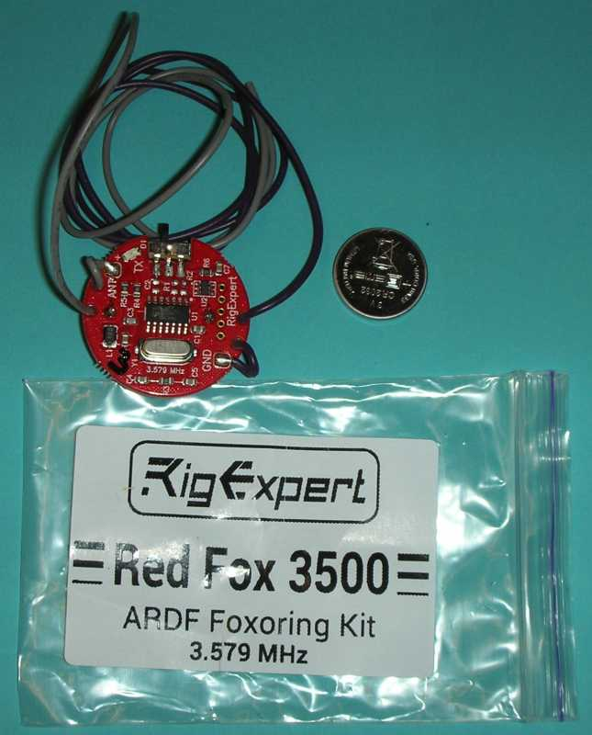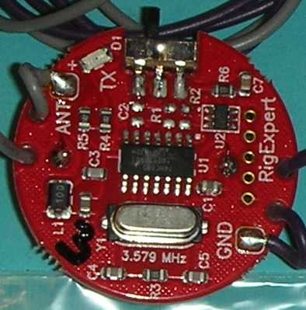

Mit den Empfängern der zweiten Serie wird ein Testfuchs Red Fox mitgeliefert. Er sendet ein schwaches Signal auf etwa 3,579 MHz, und kann gut zum Testen des Empfängers verwendet werden.
Zur Inbetriebnahme:
- Knopfzelle in den Batteriehalter schieben, so dass die bedruckte Seite der Zelle (+) sichtbar bleibt.
- Einschalten mit Schiebeschalter, eine rote LED blinkt.
- Die beiden Drähte gerade ausziehen und den Sender mit einem der Drähte an einen Ast hängen. Der andere Draht hängt dann Richtung Erde herunter.
Der Sender sendet eine beim Verpacken zufällig ausgewählte Kennung. Sie kann nicht verändert werden.

Die tatsächliche Frequenz des Senders streut etwas, sie liegt bei 3,5796 MHz.

Weitere Tipps: Regenschutz, E-Antenne, 12V-Ladekabel

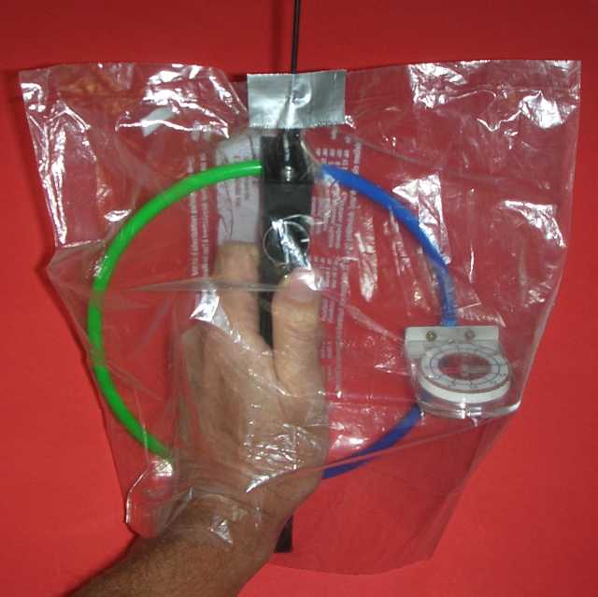
Der FoxRex 3500 ist, wie die allermeisten Peilempfänger, nicht wirklich regendicht. Bei Starkregen kann Feuchtigkeit in den Empfänger eindringen und zum Ausfall der Elektronik führen – Frequenzregelung oder Abschwächer versagt, Display fällt aus oder das Fenster beschlägt von innen, Empfänger lässt sich nicht mehr ausschalten…
Es gibt zwei Lösungen für das Problem: Alle Ritzen im Gehäuse mit Klebeband abkleben, oder eine transparente Plastiktüte über den Empfänger stülpen. Ich bevorzuge die Tüten-Variante, und benutze dazu 30 cm breite Tiefkühlbeutel, siehe Foto. Die Antenne wird durch ein kleines Loch durchgesteckt, und dies mit Klebeband abgedichtet.
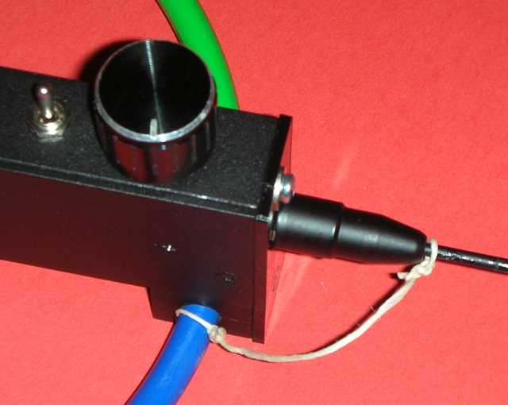
Bei Ranglistenläufen oder internationalen Wettkämpfen muss man den Empfänger lange vor dem Start bei der Empfängerablage abgeben. Wenn es dann regnet und man Stunden später seinen Empfänger zum Start aufnimmt, liegt er womöglich mitten in einer Pfütze! Deshalb bei geringstem Regenverdacht den Empfänger vor der Ablage in einen wasserdichten Beutel oder Müllsack verstauen.

Die E-Antenne des FoxRex ist zum Transport abnehmbar. Der erfahrene (leidgeprüfte) Fuchsjäger weiß, das damit garantiert ist, dass er irgendwann auf dem Parkplatz oder gar im Wald steht und feststellt, dass er die E-Antenne vergessen hat. Deshalb meine Empfehlung: E-Antenne mit einem Stück Bindfaden anbinden! Sie lässt sich zum Transport immer noch abschrauben, aber kann nicht mehr vergessen werden.

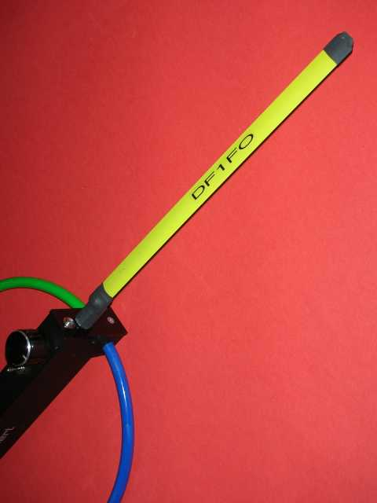
Alternativ kann die E-Antenne durch ein Stück Bandmaß ersetzt werden. Das muss man nicht abschrauben, sondern klappt es einfach weg. Im Baumarkt fand ich eine ‚Sechskant-Verbindungsmutter M8x30‘, die Fotos zeigen, wie ich daran das Bandmaß mit einer M3-Schraube befestigt habe. Diese E-Antenne hat für bestes V/R-Verhältnis (in Bauchhöhe) genau die gleiche Länge wie die mitgelieferte Stabantenne.
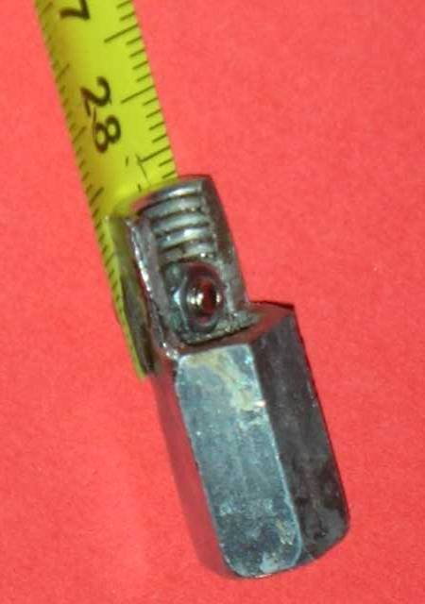
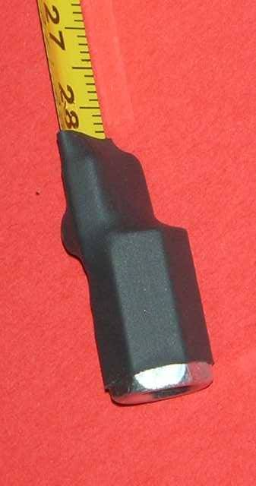

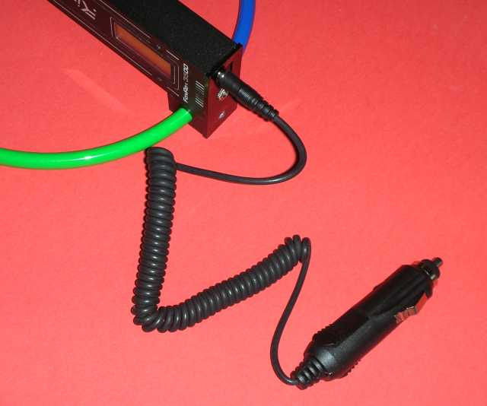

Alternativ zum mitgelieferten 12V-Netzteil kann der FoxRex auch an einer Autosteckdose geladen werden. In meiner Kabelsammlung fand sich das gezeigte passende Kabel. Kann man aber auch selber konfektionieren, der passende Hohlstecker hat das übliche Maß 2,1 x 5,5 mm, Schaftlänge 9 mm oder mehr (z.B. Reichelt HS AK 21 + Zigarettenanzünderstecker BST 4). Versehentliches Verpolen schadet dem Empfänger nicht, er hat eine Schutzdiode in Serie zum Ladeeingang.
Fehler bei der Entfernungsschätzung

Der FoxRex schätzt die Entfernung zum Sender aufgrund der Feldstärke und einiger Vorgaben und Annahmen. Die Feldstärke kennt der FoxRex dank des ‚geeichten‘ Abschwächers. Die Strahlungsleistung des Senders wird im Einstellmenü vom Benutzer vorgegeben. Für die Umrechnung der Feldstärke in Entfernung nimmt der FoxRex eine Streckendämpfung von 30dB/10x an. Wer den Empfänger eine Weile benutzt, wird lernen, dass die Entfernungsschätzung oft verblüffend gut ist, manchmal aber auch fast mehr verwirrt als nützt. Das liegt an zwei Faktoren:
Strahlungsleistung des Senders: Übliche Fuchsjagd-Sender haben 1-3 W Ausgangsleistung und ca. 8m lange Vertikalantennen. Wie ich in http://www.df1fo.de/DOC/80MidiTX.doc ausgeführt habe, werden davon nur etwa 5%, also 50 – 150 mW, abgestrahlt. Für solche Füchse wird im Menü des FoxRex PFuchs = 1W eingestellt. Im Idealfall haben alle 5 Füchse eines Parcours die gleiche Strahlungsleistung, und erfahrene Ausrichter schaffen das auch. Aber es gibt auch viele Möglichkeiten, deutlich unterschiedliche (und damit verwirrende) Strahlungsleistungen hinzubekommen: Antennendraht wird über den nächsten Ast oder Busch geworfen (mal 2m, mal 5m hoch), Erder ist ein auf dem Boden liegender Zelthering, ein Sender steht auf einem Kieshaufen, einer im Sumpf (extrem unterschiedliche Erdverluste). Dann ist nur eins sicher: wenn man einem Sender näher kommt, wird er stärker. Aber der Stärkste muss nicht der Nächste sein.
Streckendämpfung: Die Streckendämpfung ist nach unten begrenzt durch die Freiraumdämpfung von 20dB/10x. Weniger kann es nicht werden. Im realen Wald ist sie höher. Das liegt an Erdverlusten – die Bodenwelle breitet sich ja an der Grenzschicht Erde-Luft aus – und an der von den (leitfähigen) Bäumen absorbierten Strahlung. In vielen praktischen Versuchen habe ich Dämpfungen von 25 dB/10x bei sehr feuchtem, gut leitfähigem Boden bis zu 40dB/10x bei trockenem Sandboden beobachtet. Daher ist die 30dB/10x –Annahme des FoxRex ein Mittelwert. Daraus resultierende Fehler werden aber umso geringer, je näher der Fuchs kommt, und unter 300m ist er nur noch geringfügig. Das irritiert daher weniger als unterschiedliche Strahlungsleistungen – siehe Absatz oben.
Wenn man das Vertrauen in die Entfernungsanzeige verloren hat hilft auch die folgende Daumenregel:
Von einem Abschwächer-Schalten zum nächsten hat man den Abstand zum Sender um 1/3 reduziert.
Wenn man also von ‚dadit‘ zu ‚dadit‘ 100 m gelaufen ist, hat man noch etwa 200 m vor sich.

Ihr Feedback

Ihre Kommentare, Korrekturen, Verbesserungsvorschläge und Fragen sind immer willkommen. Bitte per Email an 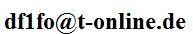



Und wenn jemand Hilfe direkt von RigExpert benötigt:
Dies ist der verantwortliche Entwicklungsingenieur:

Oleg Shuman, UT5UML
Senior Engineer
RigExpert Ukraine Ltd.
support@rigexpert.com

https://rigexpert.com/

Fotografiert bei der ARDF WM 2018 in Korea von Lee Namkyu (HL1DK)

Anhang: Erst-Inbetriebnahme

Der FoxRex im Lieferzustand ist meist so eingestellt, wie es für den Abgleich praktisch war.

Zur Inbetriebnahme empfehle ich folgende Vorgehensweise:

- Akku aufladen
- Seriennummer des Empfängers aufs Handbuch schreiben, und den eigenen Namen/Call auf den FoxRex.
- Deutsches Handbuch ausdrucken, von
https://rigexpert.com/products/ardf-receivers/foxrex-3500/downloads/
- Einstellspeicher umschalten von Abgleich auf Foxoring
- Empfänger ausprobieren mit dem mitgelieferten RedFox, dazu Frequenz auf etwa 3,5780 einstellen.

Fortgeschrittene gehen jetzt noch ins Abgleichmenü und machen einige Einstellungen (siehe dazu Handbuch):

- Sprache/Language auf Deutsch umstellen
- Die tatsächliche Empfangsfrequenz ist meist 1 - 1,5 kHz höher als angezeigt. Das ist bei allen FoxRex so, warum auch immer. Ich empfehle die Frequenz im Menüpunkt AbgF anzupassen, wie in diesem Dokument im Abschnitt ‚Abgleich‘ beschrieben.
- Schließlich sollte man noch den Begrüßungstext von ‚Hallo‘ auf etwas Persönliches ändern, etwa ‚Hi Nick‘ oder ‚DF1FO‘.

Anhang: Fehlerbeseitigung
Hier meine gesammelten Erfahrungen. Wenn ich was dazulerne, wird es hier ergänzt.

Drehgeber-Druckkontakt Probleme
Beim Drehgeber gibt es manchmal Probleme mit dem Druckkontakt. Das kann an einem zu tief sitzenden Knopf liegen. Deshalb Knopf abziehen und ohne Knopf probieren. Wenn das hilft: eine kleine Mutter (M2,5) in die Bohrung des Knopfs legen und wieder aufstecken.
Manchmal kommt dies Problem auch daher, dass der Drehgeber zu weit hinten im Gehäuse sitzt, und beim Festziehen der Mutter dann verspannt wird. Knopf abziehen, die Mutter einige Umdrehungen lösen, so dass sie locker ist.
Wenn der Drehgeber jetzt funktioniert war es dieser Fehler. Um ihn dauerhaft zu beseitigen gibt es eine Reparatur-Prozedur von Oleg:
- Obere Gehäuseschale abnehmen (3 SeKo Schrauben raus, die je 2 Schrauben in den Endplatten lösen).
- Die verspreizten Laschen, die den Drehgeber zusammenhalten, mit Schraubenzieher vorsichtig nachspreizen.
- Auf Drehgeber Unterlegscheibe (ca. 0,5 mm) auflegen. Zur Not geht auch die Scheibe von außen.
- Deckel wieder zuschrauben, Drehgeber-Mutter vorsichtig anziehen.
Dazu gibt es auch ein Video von Oleg: http://www.df1fo.de/DOC/DrehgeberFix.mp4

Drehgeber-Knopf fällt leicht ab
Er ist halt nur aufgesteckt.
Möglichkeit 1: Knopf abziehen, die beiden Achshälften vorsichtig etwas spreizen, Knopf aufstecken.
Möglichkeit 2: Knopf abziehen, einen Tropfen Pattex in seine Bohrung geben, Knopf wieder aufstecken.

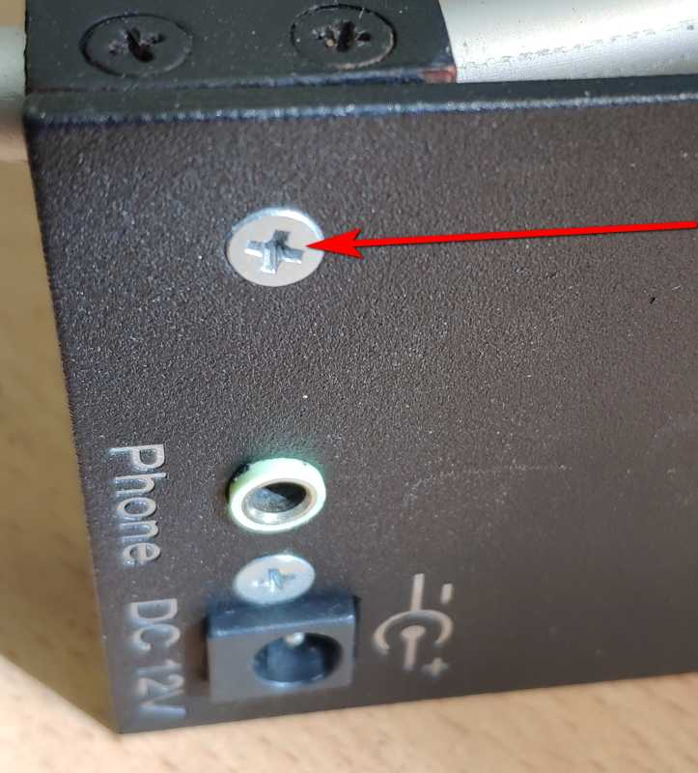
Tauber Empfänger
Die markierte Schraube hat schon mal für einen Schluss in der Rahmenwicklung gesorgt, resultierend in sehr stark verringerter Empfängerempfindlichkeit. Zum Test Schraube etwas herausdrehen, und wenn es hilft, die Spitze mit der Schleifmaschine kürzen.

Kompassplatte verbogen
Bei einem Sturz kann schon mal die Kompass-Halteplatte verbiegen. Sie ist aus Alu und lässt sich zurückbiegen. Dazu sollte man sie abschrauben (2 SeKo Schrauben), dann kann man sie bequem im Schraubstock richten.

Ersatz für Bedienelemente
Peilempfänger werden meist rau behandelt, da geht schon mal was kaputt. Durch Regen und Schweiß können vor allem die Kontakte in Schaltern und Buchsen leiden.
Bei Kontaktproblemen hilft meist nur ein Austausch dauerhaft. Deshalb vorsorglich hier eine Liste, wo es Ersatz gibt.
Grüner und blauer Taster: Reichelt IS R3S GN bzw. IS R3S BL
Kippschalter: Reichelt MS500D
Drehgeber: DigiKey ACZ11BR1E-15KQA1-12C (Auch von mir beziehbar, ich habe einige auf Lager gelegt, 3 €)
Hörerbuchse: Reichelt EBS 35, siehe dazu das Kapitel ‚Kopfhörer‘

